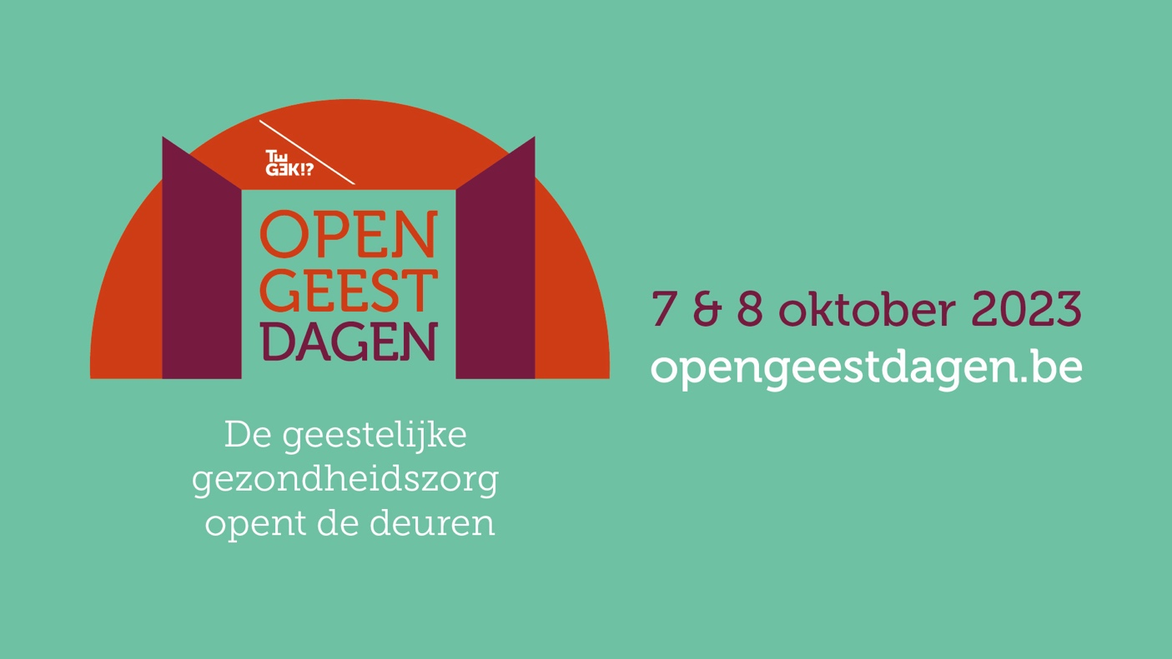

**Kom jij ook?**

Op **7 en 8 oktober 2023** organiseert Te Gek!? de eerste **Open Geestdagen**.

Dat weekend maak je kennis met de verschillende zorgvormen in de geestelijke gezondheidszorg. Dankzij de vele boeiende initiatieven en activiteiten, opgezet door de deelnemende zorgorganisaties, ontdek je wat er binnen de geestelijke gezondheidszorg gebeurt, van zorg in de directe omgeving tot diensten waar mensen langdurig verblijven.

Check op [**www.opengeestdagen.be**](http://www.opengeestdagen.be)welke organisaties deelnemen en welke initiatieven er in jouw buurt plaatsvinden. Er is voor elk wat wils: workshops, rondleidingen, wandelingen, lezingen, theatervoorstellingen, muziekoptredens ... en veel meer!

Meer weten over de verschillende zorgvormen in de geestelijke gezondheidszorg? Op[**www.opengeestdagen.be**](http://www.opengeestdagen.be)vind je een handig overzicht van de verschillende soorten hulp die beschikbaar zijn.

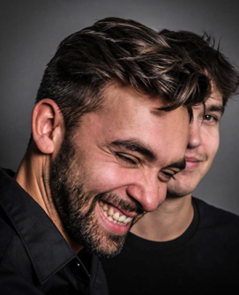

**Muziektheatervoorstelling met Mathias Vergels:**

**‘Het komt voor in de beste families’**

Dit najaar touren acteur en muzikant **Mathias Vergels** (Lowieke uit de VRT-serie ‘Thuis’) en muzikant **Manu Huylebroeck** in zowel psychiatrische als culturele centra met de Te Gek!? Open Geest-muziektheatervoorstelling ‘Het komt voor in de beste families’ i.s.m. Similes. Speeldata en -locaties vind je op [www.opengeestdagen.be](http://www.opengeestdagen.be)!

**Sleutelhanger als symbool voor een Open Geest: open de deur van je hoofd!**

Niet alleen de zorgorganisaties openen hun deuren tijdens de Open Geestdagen. We openen ook de deur van ons eigen hoofd. Praat over je geestelijke gezondheid, met je naasten en/of professionals. Zijn er mensen in jouw omgeving wiens geestelijke gezondheid onder druk staat? Stel je open om te luisteren en er voor hen te zijn. **Hou het niet binnen, maar open de deur van je hoofd.**

Hiervoor heb je een krachtige sleutel nodig. **Die kracht haal je uit de Open Geest-sleutelhanger.** Er zijn vier Open Geest-sleutelhangers met daarop een ondersteunende boodschap van een van de vier Open Geest-ambassadeurs: **Mathias Vergels**, **Dirk De Wachter**, **Guy Swinnen** en **Selah Sue**. Daarnaast is er ook een blanco sleutelhanger. Daarop kan je zelf een boodschap schrijven, voor jezelf of een dierbare die steun kan gebruiken.

De sleutelhanger toont dat je er bent voor iemand en staat symbool voor zorg in de brede zin: zorg door professionals, zorg door familie en eigen omgeving, en zorg voor jezelf.

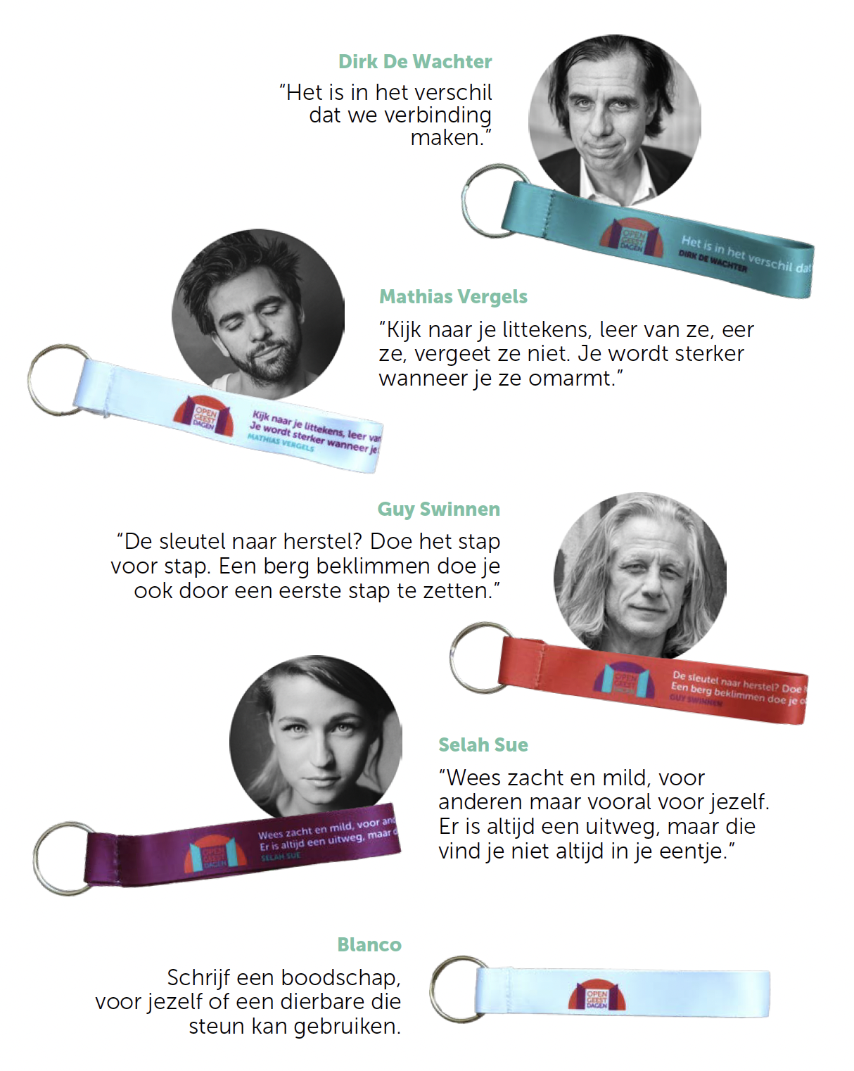

**Koop jouw sleutelhanger(s) bij een van de deelnemende organisaties of via** [**www.opengeestdagen.be**](http://www.opengeestdagen.be)**.** De prijs voor een sleutelhanger is € 2.

**Radio Open Geest**

Tijdens het weekend van de Open Geestdagen kan je via [www.opengeestdagen.be](http://www.opengeestdagen.be) twee dagen lang luisteren naar Radio Open Geest, een digitale radiozender die speciaal voor deze campagne in het leven wordt geroepen. Verwacht je aan Te Gek!?-liedjes en andere muziek die in het teken staat van geestelijke gezondheid, maar ook aan diepgaande gesprekken met onze ambassadeurs, zorgverleners, cliënten en naasten.

**Jij luistert toch ook?!**

Met de Open Geestdagen streeft Te Gek!? naar een toegankelijke geestelijke gezondheidszorg, een juiste beeldvorming, kennisverhoging over en het bespreekbaar maken van geestelijke gezondheid. [Zorgnet-Icuro](https://www.zorgneticuro.be/) zet mee de schouders onder de Open Geestdagen.

